臺南市103年社區聯誼賽運動嘉年華活動實施計畫
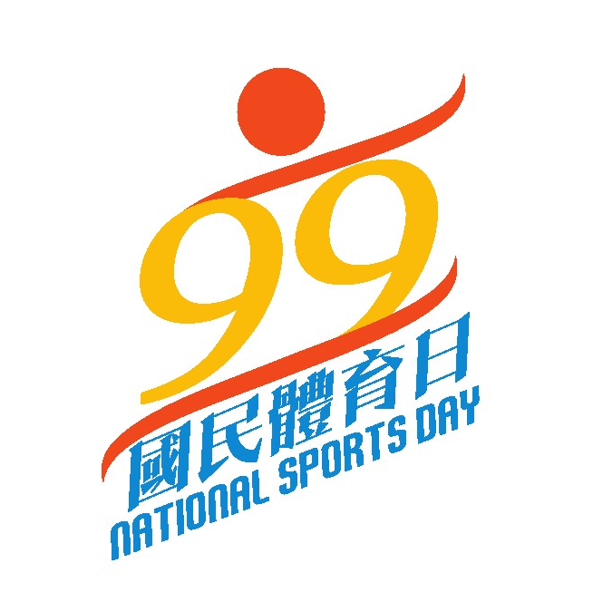
- 宗 旨：為提倡國民動態休閒活動培養國民終身運動習慣，以提昇國民生活品質，特研訂本計劃。
- 主辦單位：教育部體育署、臺南市政府
- 承辦單位：臺南市政府教育局、臺南市體育處、臺南市體育總會
- 協辦單位：臺南市政府新聞及國際關係處、臺南市政府警察局、臺南市政府環境保護局、臺南市政府衛生局、臺南市政府消防局、臺南市政府交通局、臺南市政府工務局、臺南市政府觀光旅遊局、臺南市政府農業局、臺南市新營區公所、臺南市各區體育會、臺南市體育總會各單項委員會
- 活動日期：103年9月7日(日)上午8時50分至下午2時00分
- 活動地點：新營體育場
- 活動對象：一般民眾
- 活動內容：結合運動展演、運動體驗及園遊會方式，展現各項體育活動成果，並增加闖關活動，增加家庭成員一起參與運動機會。
  - 運動項目體驗：幼兒體育、慢速壘球、射箭、划船、馬術、槌球、木球、舉重、摩托車、滾球、橄欖球、地面高爾夫球、體操、自由車(靜態展)、水上救生(靜態展)等體驗項目。
  - 趣味競賽：teeball(辦理地點：新營區慢壘球場)
  - 體育活動展演：安排外丹功、土風舞、跆拳道、體操、健美、推手、民俗體育、國武術競技及運動小聯盟進行活動展演，展現運動的力與美。
  - 體適能檢測區
  - 園遊會：「胖卡美食區」，以時下流行的胖卡美食車，提供各式各樣的美食小吃，讓民眾邊玩邊享受美食。
  - 大型氣墊遊樂場：提供幼兒遊樂空間。

- 活動辦理：製作運動項目體驗闖關卡，體驗達到5項活動給予獎品作為鼓勵。

- 活動流程：
時間 | 活動項目
08:50 ~ 09:00 | 開幕表演
09:00 ~ 09:20 | 長官致詞
09:20 ~ 14:00 | 1.體育展演  2.國民體育日活動宣傳(含宣傳推展體育有功人士表揚大會)  3.園遊會活動及各項闖關遊戲

